Pressemitteilung

congatec verdoppelt Performance mit AMD Ryzen™ Embedded V2000 Prozessor

Mehr Leistung für stromsparende 24/7-Systeme

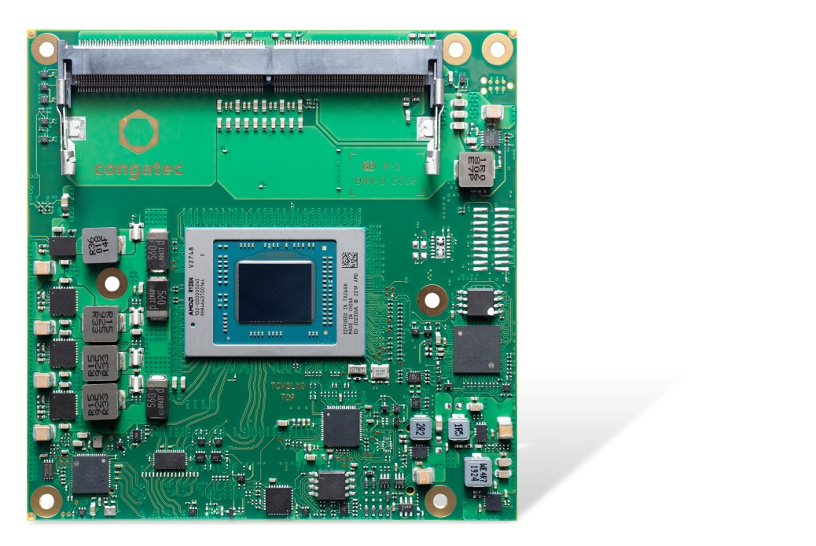
Deggendorf, 2. März 2021 * * * congatec – ein führender Anbieter von Embedded und Edge Computer Technologie – stellt das conga-TCV2 vor, ein brandneues COM Express Compact Computer-on-Module auf Basis von AMD Ryzen™ Embedded V2000 Prozessoren. Mit der doppelten Leistung im Vergleich zum bereits eingeführten AMD Ryzen™ Embedded V1000 setzt das Modul einen neuen Performance-pro-Watt-Benchmark, der seine maximale Leistungsverbesserung in 15-Watt-TDP-Designs entfaltet^{[1]}. Der außergewöhnliche Performancesprung dieser Low-Power-Plattform wurde mit der reale Anwendungsszenarien simulierenden, plattformübergreifenden Testsuite Cinebench R15 nt validiert. Im Vergleich zu Modulen mit AMD Ryzen Embedded V1608B Prozessoren liefern conga-TCV2 Module ein Leistungsplus von 97% (V2516) bis 140% (V2718) bei bis zu 8 Kernen. Dank der neuen 7 nm Zen 2 Kerne stieg auch die Single-Core-Performance zwischen 25 % und 35 %. Damit sind die neuen Module ein perfekter Kandidat für Leistungssteigerungen in 24/7-angebundenen und lüfterlosen Embedded-Systemen, die an den unterschiedlichsten industriellen Edges zum Einsatz kommen. Typische Applikationen umfassen multifunktionale industrielle Edge-Gateways, Digital Signage-Systeme, Gaming-Terminals und Infotainment-Plattformen. Mit bis zu 40 % mehr GPU-Leistung^{[2]} für bis zu 4x 4k60-Grafik bei 15 Watt und umfassender GPGPU-Unterstützung sind medizinische Multi-Display-Systeme zur Bildgebung im Operationssaal sowie Machine-Vision- und Machine-Learning-Systeme weitere Zielmärkte.

„Während die neuen AMD Ryzen Embedded V2000 Prozessorverbesserungen in aktiv gekühlten Systemen mit 54 Watt TDP eingesetzt werden, gibt es auch eine nicht unerhebliche Anzahl von Kunden, die lüfterlose und passiv gekühlte Systeme mit 15 Watt TDP oder noch weniger einsetzen. Das Ziel solcher restriktiven Vorgaben ist es, höchst robuste, vollständig geschlossene Systeme für den zuverlässigen 24/7-Betrieb in rauen Umgebungsbedingungen zu ermöglichen. In solchen Anwendungen werden Leistungssteigerungen pro Watt mit Kusshand angenommen, und die Zen 2 x86-CPU sowie die AMD Radeon™ Grafikcores bieten in diesem Bereich wirklich außerordentliche Leistungswerte“, erklärt Martin Danzer, Director of Product Management bei congatec.

Neben stationären Anlagen wird der im Vergleich zur Rechenleistung niedrige Energieverbrauch der neuen AMD Ryzen Embedded V2000 Prozessor basierten Computer-on-Module, die auf bis zu 10 Watt cTDP herunter konfiguriert werden können, auch in solarbetriebenen stationären, mobilen und autonomen Systeme begrüßt. Eine besonders geringe TDP ist hier von entscheidender Bedeutung, da sich die produktive Betriebszeit ohne Nachladen verlängert, je niedriger die TPD ist. Konkurrierende 10-Watt-TDP-Plattformen bieten mit 4 Kernen nur die Hälfte der Cores, was eine ganz andere, deutlich schwächere Performanceliga ist. Alternative 15-Watt-TDP-Plattformen haben ebenfalls nur 4 Kerne und zudem auch nicht die Möglichkeit, die TPD derart herunter zu skalieren, was die Möglichkeiten der Plattformbalancierung limitiert. Die AMD Ryzen V2000 Embedded Prozessoren bieten hingegen einen extrem breiten Leistungsbereich von 10 Watt bis 54 Watt auf Basis einer einzigen Prozessor-Architektur.

Das Featureset im Detail
Die neuen conga-TCV2 COM Express Compact Hochleistungsmodule mit Type 6 Pinout basieren auf den neuesten AMD Ryzen™ Embedded V2000 Multicore Prozessoren und werden in 4 verschiedenen Varianten erhältlich:

Prozessor |  | Cores/  Threads |  | Taktrate [GHz] (Basis/Boost) ^{[3]} |  | L2/L3  Cache (MB) |  | GPU Compute Units |  | TDP [W]
AMD Ryzen™ Embedded V2748 |  | 8 / 16 |  | 2,9 / 4,25 |  | 4 / 8 |  | 7 |  | 35 – 54
AMD Ryzen™ Embedded V2718 |  | 8 / 16 |  | 1,7 / 4,15 |  | 4 / 8 |  | 7 |  | 10 – 25
AMD Ryzen™ Embedded V2546 |  | 6 / 12 |  | 3,0 / 3,95 |  | 3 / 6 |  | 6 |  | 35 – 54
AMD Ryzen™ Embedded V2516 |  | 6 / 12 |  | 2,1 / 3,95 |  | 3 / 6 |  | 6 |  | 10 – 25

Diese Module bieten bis zu zweifache Rechenleistung pro Watt und die doppelte Anzahl an Cores im Vergleich zu früheren Generationen. Dank symmetrischer Multiprocessing-Fähigkeiten bieten sie zudem eine besonders hohe parallele Rechenleistung mit bis zu 16 Threads. Die Module verfügen über 4 MB L2-Cache, 8 MB L3-Cache und bis zu 32 GB energieeffizienten und schnellen 64-Bit-DDR4 Dual Channel Speicher mit bis zu 3200 MT/s und ECC-Unterstützung für maximale Datensicherheit. Die integrierte AMD Radeon™ Grafik mit bis zu 7 Recheneinheiten unterstützt auch weiterhin Applikationen und Anwendungsfälle, die eine High-Performance Datenverarbeitung mittels GPU benötigen.

Das conga-TCV2 Computer-on-Modul unterstützt bis zu vier unabhängige Displays mit einer Auflösung von bis zu 4k60 UHD über 3x DisplayPort 1.4/HDMI 2.1 und 1x LVDS/eDP. Weitere leistungsorientierte Schnittstellen sind 1x PEG 3.0 x8 und 8x PCIe Gen 3 Lanes, 4x USB 3.1, 8x USB 2.0, bis zu 2x SATA Gen 3, 1x Gbit Ethernet, 8 GPIO I/Os, SPI, LPC, sowie 2x Legacy UART, die vom Board-Controller bereitgestellt werden.

Zu den unterstützten Hypervisor- und Betriebssystemen gehören RTS Hypervisor sowie Microsoft Windows 10, Linux/Yocto, Android Q und Wind River VxWorks. Bei sicherheitskritischen Anwendungen hilft der integrierte AMD Secure Prozessor bei der hardwarebeschleunigten Ver- und Entschlüsselung von RSA, SHA und AES. TPM-Unterstützung ist ebenfalls onboard.

Weitere Informationen über das neue hochleistungsfähige COM Express Compact Type 6-Modul conga-TCV2 sind verfügbar unter: https://www.congatec.com/de/produkte/com-express-type-6/conga-tcv2/

Text und Foto verfügbar: https://www.congatec.com/de/congatec/pressemitteilungen/

* * *

Leserkontakt:  congatec GmbH  Christian Eder  Telefon: +49-991-2700-0  info@congatec.com  www.congatec.com | Pressekontakt:  SAMS Network  Michael Hennen  Telefon: +49-2405-4526720  info@sams-network.com  www.sams-network.com

Über congatec
congatec ist ein stark wachsendes Technologieunternehmen mit Fokus auf Embedded- und Edge-Computing-Produkte. Die leistungsstarken Computermodule werden in einer Vielzahl von Systemanwendungen und Geräten in der industriellen Automatisierung, der Medizintechnik, dem Transportwesen, der Telekommunikation und vielen anderen Branchen eingesetzt. Unterstützt vom Mehrheitsaktionär DBAG Fund VIII, einem deutschen Mittelstandsfonds mit Fokus auf wachsende Industrieunternehmen, verfügt congatec über die Finanzierungs- und M&A Erfahrung, um diese expandierenden Marktchancen zu nutzen. Im Segment Computer-on-Module ist congatec globaler Marktführer mit einer exzellenten Kundenbasis von Start-ups bis zu internationalen Blue-Chip-Unternehmen. Das 2004 gegründete Unternehmen mit Sitz in Deggendorf erwirtschaftete 2019 einen Umsatz in Höhe von 126 Mio. US Dollar. Weitere Informationen finden Sie unter www.congatec.de oder bei LinkedIn, Twitter und YouTube.

[1] Tests wurden vom AMD Performance Labs für den Ryzen™ Embedded V2718 im Juli 2020 und Juni 2018 für den Ryzen Embedded V1605B Prozessor mit Cinebench R15 nt durchgeführt, beide Prozessoren konfiguriert auf 15 Watt (STAPM-Modus aktiviert). Die Ergebnisse unterliegen Variationen. EMB-170

[2] Tests wurden vom AMD Performance Labs für den Ryzen™ Embedded V2718 im Juli 2020 und Juni 2018 für den Ryzen Embedded V1605B Prozessor mit 3DMark11 durchgeführt, beide Prozessoren konfiguriert auf 15 Watt (STAPM-Modus aktiviert). Die Ergebnisse unterliegen Variationen. EMB-172

[3] Der maximale Boost für AMD Ryzen- und Athlon-Prozessoren ist die maximale Taktfrequenz, die von einem einzelnen Kern auf dem Prozessor unter Ausführung eines Single-Threaded-Workloads erreicht werden kann. Der maximale Boost ist von mehreren Faktoren abhängig, wie unter anderem Wärmeleitpaste, Systemkühlung, Motherboard-Design und BIOS, neuesten AMD-Chipsatztreibern und neuesten Betriebssystem-Updates. GD-150

